

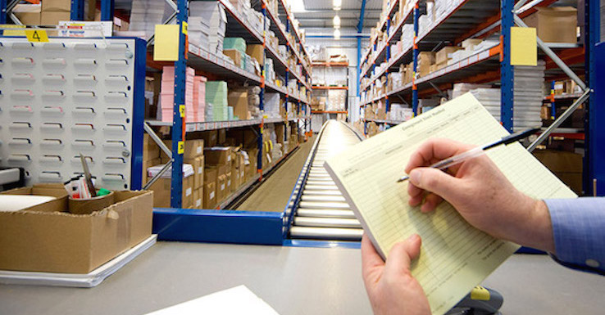

**2017-3**

**Integrantes:**

_Aguilar Muchaipiña, Dante Edison 1633050

_Martínez Hancco, Noé Joel 1630596

**Sección:** 7868

**Curso:** Algoritmos y Estructuras de Datos

**Proyecto:** Sistema de Control del Inventario de Supermercados Vivanda

**Tutor:** PETRLIK AZABACHE, Iván Carlo

**Período Lectivo:**

ÍNDICE

**CAPITULO I**

INTRODUCCION………………………………………………………………. 4

1. DESCRIPCION DE LA EMPRESA.......................................................5

1.1

PRESENTACION...............................................................................................5

1.2

RESEÑA HISTÓRICA………………...................................................................5

1.3

ENTORNO……………....................................................................................6

1.4

VISIÓN .........................................................................................................7

1.5

MISIÓN………………………......................................................................7

1.6

OBJETIVOS ESTRATÉGICOS.................................................................7

1.6.1 Objetivo General.............................................................................7

1.6.2 Objetivos Específicos………….......................................................7

1.7

PRODUCTOS Y/O SERVICIOS QUE BRINDA LA EMPRESA……………7

**CAPITULO II**

2. DESCRIPCION DE PROCESOS DE LA EMPRESA.........................8

2.1.

MATRIZ DEL FODA………………............................................9

2.1.1

ESTRUCTURA ORGANIZACIONAL DE LA EMPRESA..........................10

FLUJO DE PROCESOS DE LA EMPRESA…….........................................10

2.2.1 Organización General……………………………………………………11

2.2.2 Descripción de Puestos…………………………………………………11

2.2.3 Metas y Objetivos…………………………………………………………11

2.3

**CAPITULO III**

3. PLANTEAMIENTO DEL PROBLEMA..........................................12

3.1

PROBLEMÁTICA……………………………….....................................12

3.2

SOLUCIÓN……………………………………............................................12

3.3

OBJETIVO GENERAL………....................................................12

3.4

OBJETIVOS ESPECÍFICOS…………………………………………12

3.5

JUSTIFICACIÓN E IMPORTANCIA…………………………….........12

3.6

REQUERIMIENTOS…………………………………………………………13

3.6.1 Requerimientos Funcionales……………………………………13

3.6.2 Requerimientos no Funcionales

**CAPITULO IV**

4. ANÁLISIS DEL SISTEMA…………...................................................

4.1

MODULOS O PAQUETES DEL SISTEMA............................................13

MODELO CONCEPTUAL …………………………………………………20

4.3

MODELO LOGICO…………………………………………………………21

BIBLIOGRAFIA ……………………………………………………………..22

INTRODUCCION

Vivanda es un supermercado que ofrece diversos tipos de productos al consumidor, bajo un estilo de marketing y política, forma parte del grupo Interbank, fue lanzado por supermercados peruanos S.A., lleva aproximadamente lleva aproximadamente 10 años en el mercado peruano y actualmente cuenta con 8 tiendas. No hay duda, de que Vivanda es un supermercado que ha ido creciendo a lo largo de los años. Además, esta empresa ha logrado ganarse el cariño de la gente por la peculiar forma de trabajar y de tratar a las personas, y su trayectoria lo abarca. Sin embargo, lo que se quiere con este proyecto es ayudar a crecer a esta empresa y destacar en el mercado respecto a otros supermercados que son la competencia, mediante un sistema de control del inventario para mejorar y optimizar la recepción, distribución y almacenamiento del supermercado “VIVANDA”. Es por ello que en las siguientes páginas se explicará a detalle cada una de las partes que componen dicho sistema con su respectivo funcionamiento, para que el personal del supermercado esté capacitado y sepa usar correctamente este sistema de optimización.

DISEÑO E IMPLEMENTACIÓN DE UN SISTEMA DE CONTROL DEL INVENTARIO PARA MEJORAR LA RECEPCIÓN, DISTRIBUCIÓN Y ALMACENAMIENTO DEL SUPERMERCADO “VIVANDA”

1. **DESCRIPCIÓN DE LA EMPRESA**
   1. PRESENTACIÓN

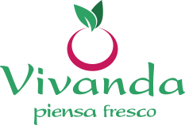Dado que la empresa **Vivanda** ha incrementado la cantidad de productos que maneja, se hace necesario la administración de las entradas y salidas de productos mediante un sistema de información.

Hasta ahora, el control de entradas y salidas de productos se ha llevado en un sistema de control obsoleto, razón por la cual requiere una actualización para competir en el mercado laboral actual de la mejor manera.

Se espera que el sistema administre de forma efectiva y óptima las entradas, secciones, salidas y stocks de los productos.

* 1. RESEÑA HISTÓRICA

Como todo ente, siempre tiene su historia, y este no es la excepción. A comparación de los demás supermercados, la empresa Vivanda tuvo que pasar muchas fases para llegar a ser lo que es en la actualidad; todo inicia desde la creación de la asociación Supermercados Peruanos S.A.

Supermercados Peruanos S.A. ("Supermercados Peruanos" o "SPSA") fue creada en [1993](https://es.wikipedia.org/wiki/1993) como Supermercados Santa Isabel S.A., cuando la cadena de supermercados de origen chileno Santa Isabel S.A. ingresó al mercado peruano mediante la adquisición de las acciones de Promociones Camino Real S.A., empresa holding de la cadena local de tiendas Scala. Posteriormente la empresa adquirió las cadenas de tiendas Mass y Top Market, con lo que incrementó el número de tiendas en operación.



En [1998](https://es.wikipedia.org/wiki/1998) la empresa multinacional holandesa de supermercados Koninklijke Ahold N.V. ("Ahold") a través de Disco Ahold International Holding N.V., tomó control de las cadenas de Supermercados Santa Isabel de Chile (y con ello de su subsidiaria en [Perú](https://es.wikipedia.org/wiki/Per%C3%BA)), Disco de Argentina y Stock en Paraguay.

En abril de [2003](https://es.wikipedia.org/wiki/2003), Ahold anunció su decisión de vender su participación de las cadenas de supermercados que poseía en Asia y en Chile, [Argentina](https://es.wikipedia.org/wiki/Argentina), [Paraguay](https://es.wikipedia.org/wiki/Paraguay), [Brasil](https://es.wikipedia.org/wiki/Brasil) y [Perú](https://es.wikipedia.org/wiki/Per%C3%BA). En el caso peruano, el [11 de diciembre](https://es.wikipedia.org/wiki/11_de_diciembre) de [2003](https://es.wikipedia.org/wiki/2003) concluyó el proceso de venta del 100% de las acciones de Supermercados Santa Isabel S.A., las cuales pasaron a ser propiedad de las empresas vinculadas al [Grupo Interbank](https://es.wikipedia.org/wiki/Intercorp).

El [15 de marzo](https://es.wikipedia.org/wiki/15_de_marzo) de [2004](https://es.wikipedia.org/wiki/2004), se aprobó el cambio de denominación de la sociedad por la de "Supermercados Peruanos S.A.", dentro de una estrategia global de los nuevos propietarios, relacionada con el cambio de imagen así como el desarrollo de nuevos formatos.

A fines del 2005 nace Vivanda, la empresa a la cual implementaremos este sistema. Fue lanzada en septiembre del 2005, caracterizado por tener productos siempre frescos, contar con expertos en tienda, tener un layout innovador y ofrecerle al cliente una experiencia de compra gratificante.

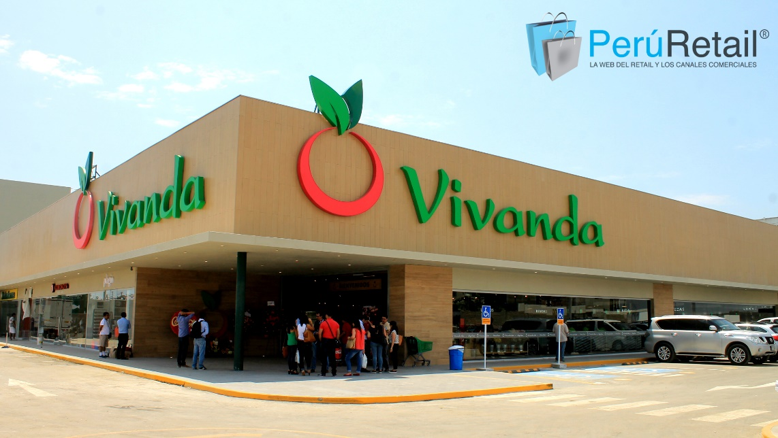

* 1. ENTORNO

Supermercados Vivanda cuenta con 9 tiendas, ubicadas en los distritos de [San Isidro](https://es.wikipedia.org/wiki/Distrito_de_San_Isidro_(Lima)), [Surco](https://es.wikipedia.org/wiki/Surco), [La Molina](https://es.wikipedia.org/wiki/La_Molina), [Miraflores](https://es.wikipedia.org/wiki/Miraflores), [Magdalena](https://es.wikipedia.org/wiki/Magdalena) y el [Distrito de Asia](https://es.wikipedia.org/wiki/Distrito_de_Asia). Estas tiendas esta distribuidas en los distritos más estables económicamente, ya que la población posee buen sustento económico. Por ende, está dirigido a personas con buenos recursos económicos.

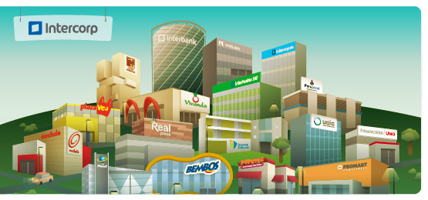Cada vez más ingresan nuevas competencias al sector, y de manera creciente. Si bien Vivanda tiene altos precios a comparación de los demás supermercados, presenta precios parecidos a los de su competencia directa Wong, por lo que se ve en la necesidad de implementar este nuevo sistema de información para brindar un buen servicio a los consumidores, y así ellos accedan de manera grata al precio establecido. Para crecer en este mercado laboral, se debe usar todas las estrategias al alcance, y esta empresa no es ajena a esto. Por eso, Supermercados Vivanda forma parte del Grupo Intercorp, uno de los principales Grupos Empresariales del Perú, que está marcando la diferencia y siempre apunta a ver más allá de lo que uno no puede ver.

* 1. MISIÓN

Buscamos ofrecer a nuestros clientes experiencias de compra únicas y a su medida, a través de los mejores productos.

* 1. VISIÓN

Queremos convertirnos en la primera opción de compra fresca e innovadora para las familias peruanas.

* 1. OBJETIVOS ESTRATÉGICOS

**General:**

_Saber cuál es el prototipo de cliente recurrente en Vivanda y conocer el porqué de su compra.

**Específico:**

_Saber porque el cliente prefiere Vivanda respecto a otros supermercados.

_Saber qué aspectos de Vivanda no le agradan al cliente.

Productos y/o Servicios que Brinda la Empresa:

* 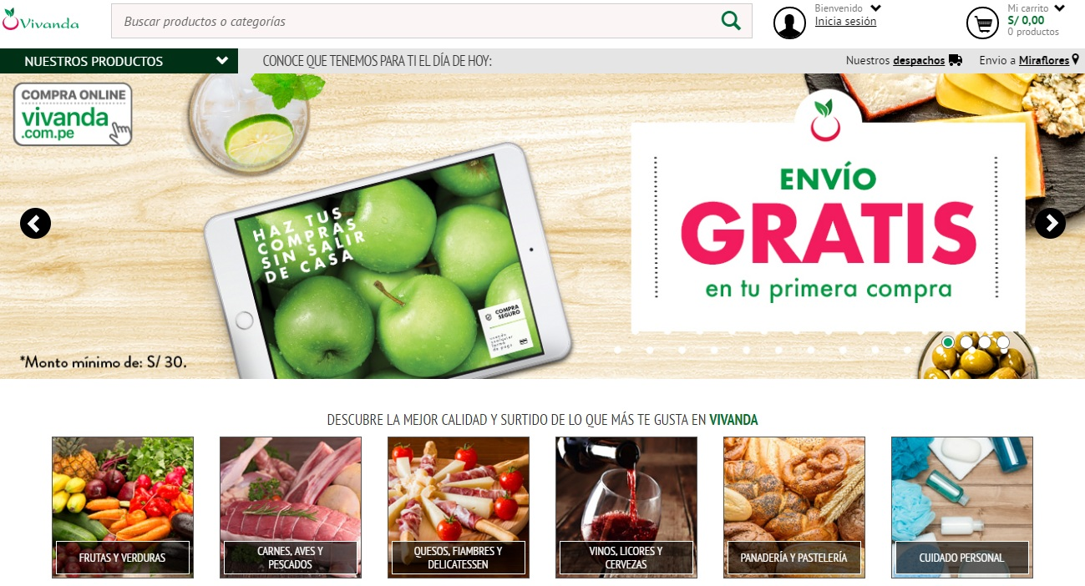Frutas y verduras.
* Carnes, aves y pescados.
* Quesos, fiambres y Delicatessen.
* Vinos, licores y cervezas.
* Panadería y pastelería.
* Comidas Preparadas.
* Despensa.
* Lácteos.
* Bebidas.
* Cuidado personal.
* Limpieza.
* Hogar.



Descripción de los Procesos de la Empresa:

* Colocar personal capacitado en cada área y pasillo del establecimiento.
* Los empleados atienden al cliente guiando sus preferencias con los objetivos de su compra.
* Brindarles más cercanía presentándose ante el cliente con nombre propio, especificarles el área de la cual son responsables y ofrecerles su ayuda.
* Designar responsables de pesar y empaquetar en el área frutas y verduras.
* Promover un excelente y cómodo servicio al cliente con productos de calidad, así como un ambiente agradable que acompaña a una compra rápida, fácil y sencilla.

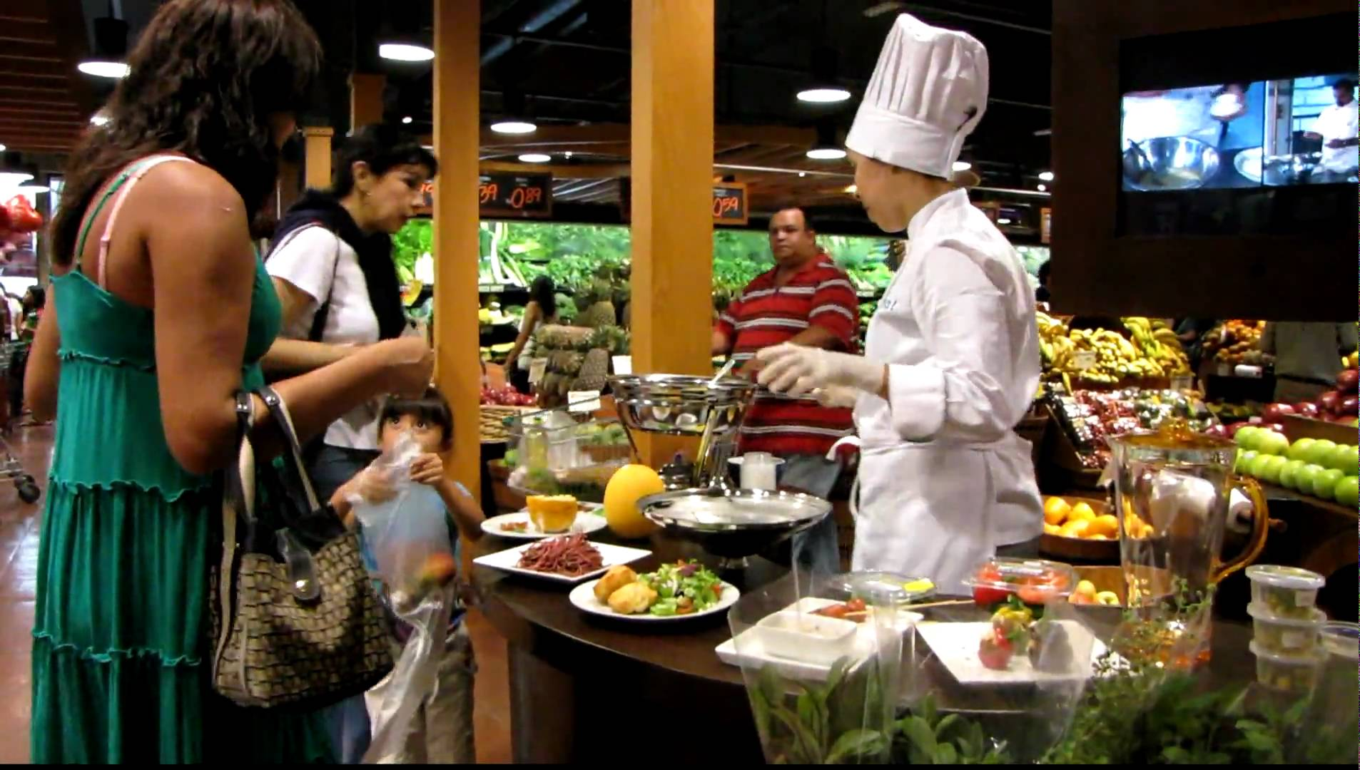

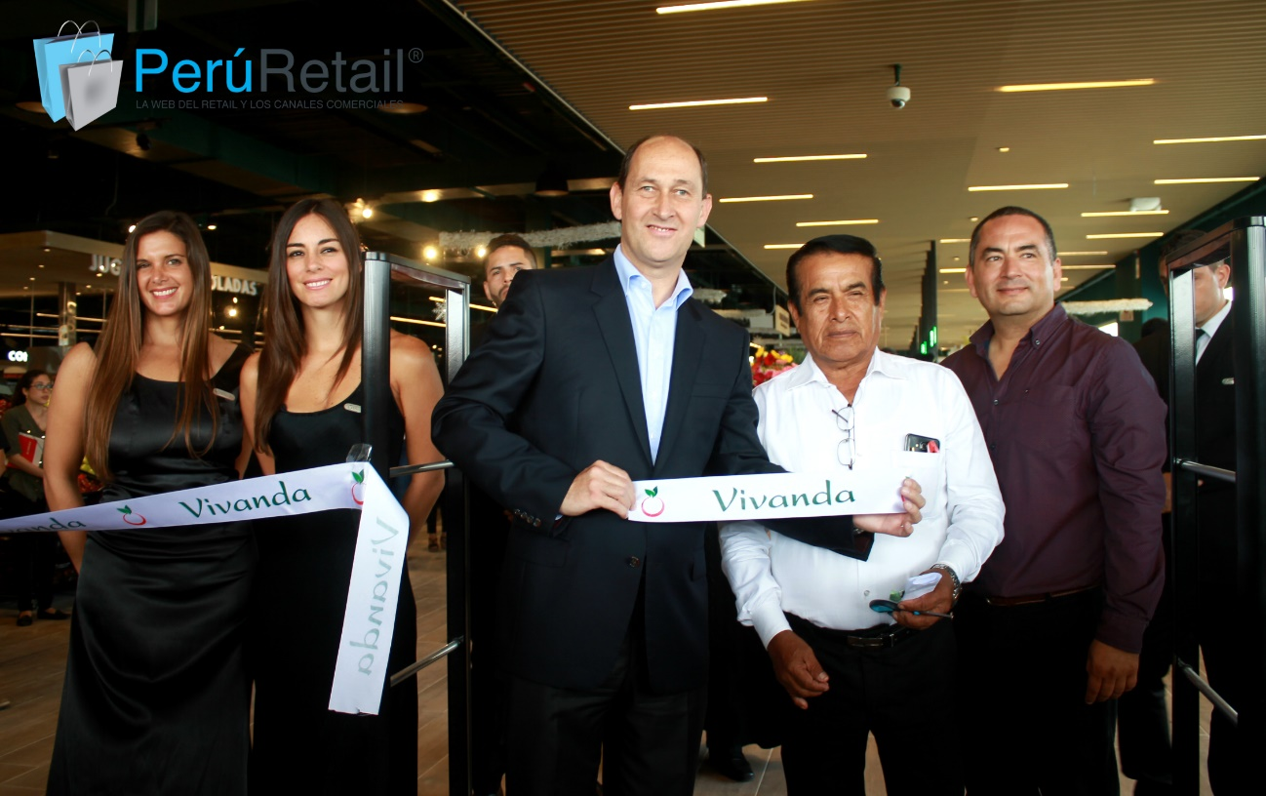

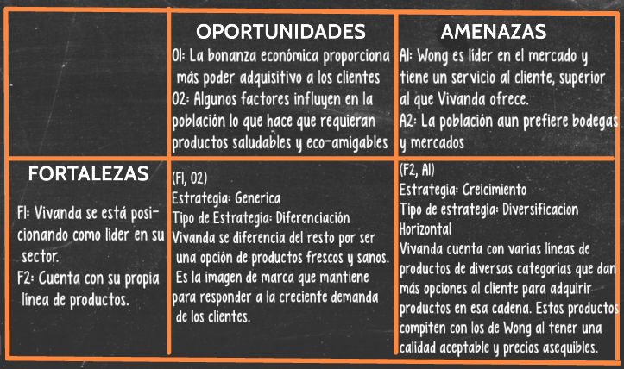**MATRIZ DEL FODA**

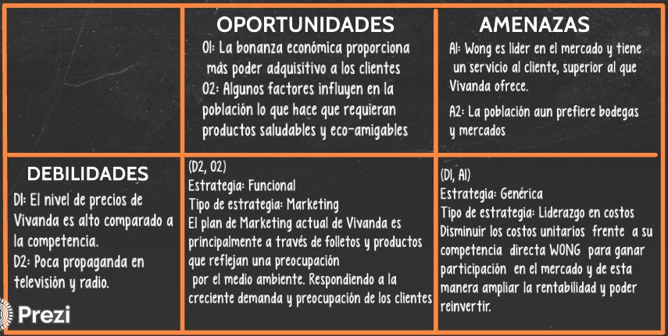

**ESTRUCTURA ORGANIZACIONAL Y FLUJOS DE LA EMPRESA**

* **Tipo de organización:**

Vivanda es una organización formal que presenta una mixtura de ambos tipos de organización.

Ya que se pueden observar características de una estructura lineal con claras líneas de autoridad, una jerarquía simple de entender bien detallada y poca departamentalización; pero también tiene un tramo de control amplio y características de una estructura funcional en niveles inferiores.

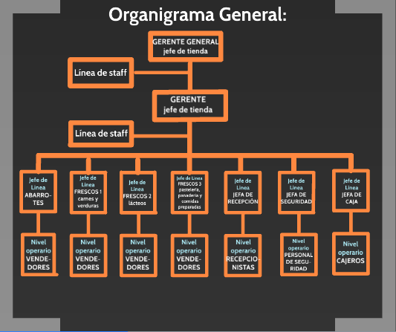

* **Tipo de organización:**

Presenta una departamentalización por funciones y una por productos.

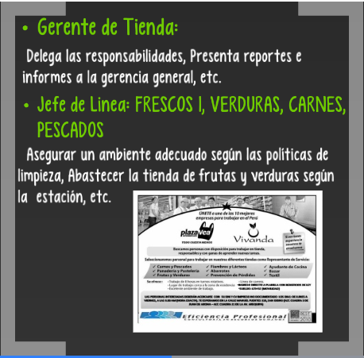**DESCRIPCIÓN DE PUESTOS**

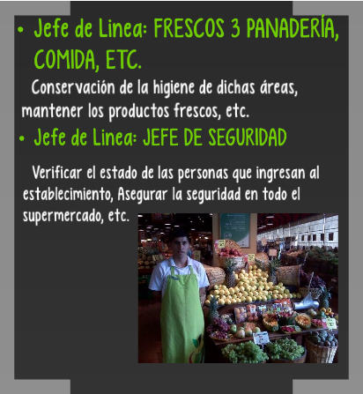

**METAS Y OBJETIVOS**

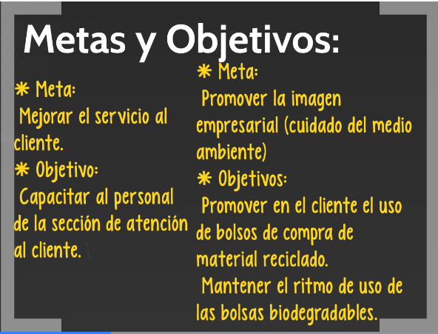

**PLANTEAMIENTO DEL PROBLEMA**

**PROBLEMÁTICA**

Actualmente, el sistema de recepción no es la adecuada al sistema actual, debido a que el control de inventario actual esta desactualizado y posee errores en general, como por ejemplo que, al acabarse ciertos productos, no hay un recambio rápido, y por ende, algunos stands quedan vacíos.

**SOLUCIÓN**:

Implementar un sistema de control de inventario innovador que permita administrar adecuadamente el almacén de los productos de la empresa Vivanda.

**OBJETIVO GENERAL:**

Actualizar el sistema de control de inventario actual para estar a la vanguardia de la nueva tecnología.

**OBJETIVOS ESPECIFICOS:**

* Lograr que el sistema administre de forma efectiva y óptima las entradas, secciones, salidas y stocks de los productos.
* Implementar un diseño elegante y adecuado al sistema de inventario.
* Lograr que el personal tenga un fácil manejo del sistema, para que pueda estar capacitado correctamente.

**JUSTIFICACIÓN E IMPORTANCIA:**

La empresa VIVANDA necesita aplicaciones tecnológicas para poder optimizar las labores que se necesitan para poder satisfacer las necesidades del cliente.

Es importante, puesto que generará mayor productividad en la empresa gracias a que este sistema de control del inventario ayudará a optimizar las actividades, reducir los desperdicios y mejorar la distribución de los productos

**REQUERIMIENTOS FUNCIONALES Y NO FUNCIONALES**

|  |  |
| --- | --- |
| REQUERIMIENTOS FUNCIONALES | REQUERIMIENTOS NO FUNCIONALES |
| Este sistema registra, identifica y distribuye información a las categorías de los productos ya establecidos. | Debe estar sujeta a una base de datos el cual almacena información que se registre. |
| Permitir el buen manejo de registros de los productos. | Se deje trabajar por perfiles de múltiples  usuarios |
| Proveer la información recogida a cada stock de categorías | Totalmente Personalizable |
| Este sistema de control, debe ser capaz de generar una mejor organización de la mercadería. | Requiere de ciertos programas de database. |

MODULOS O PAQUETES DEL SISTEMA

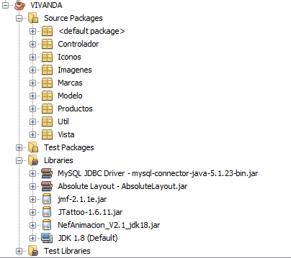

**PAQUETE: “Vistas”**

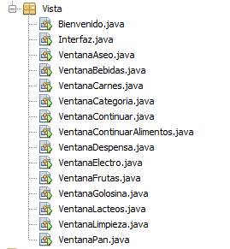

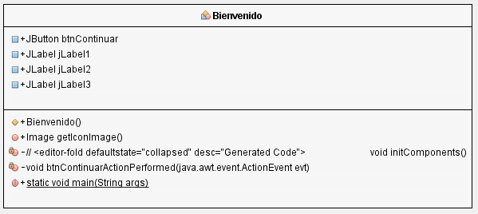

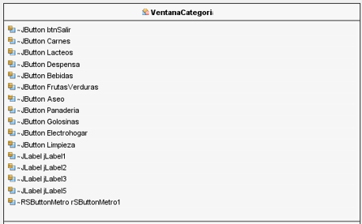

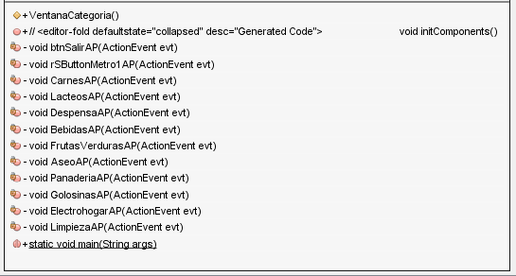

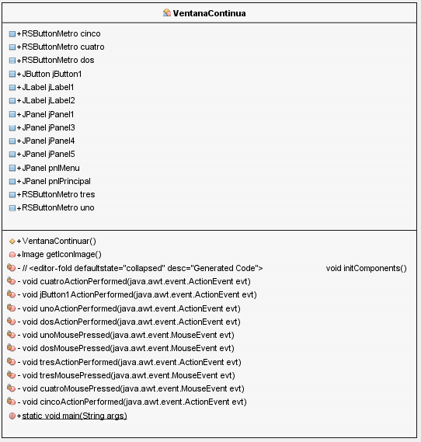

**CATEGORIA” Aseo Personal”**

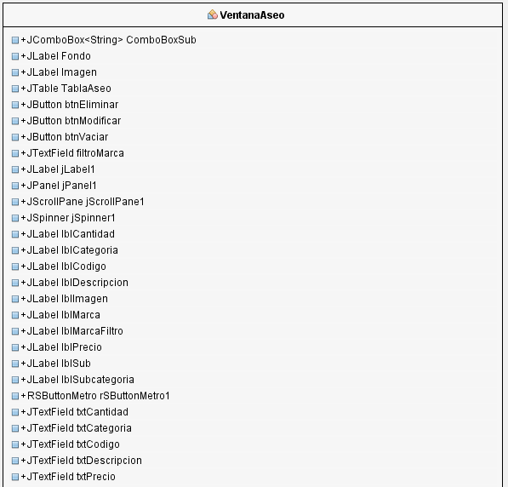

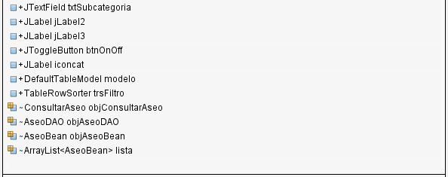

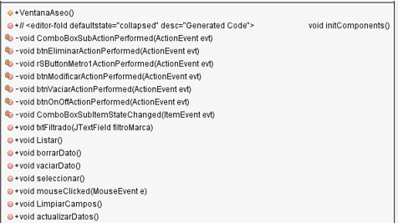

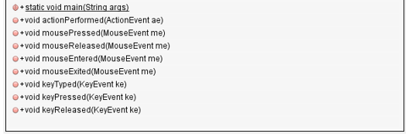

**PAQUETE: “Util” PAQUETE “Modelo”**

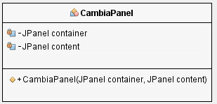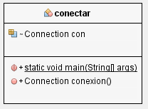 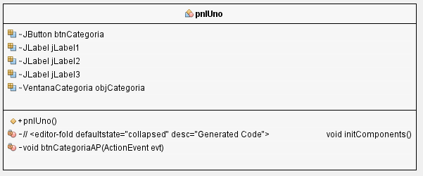

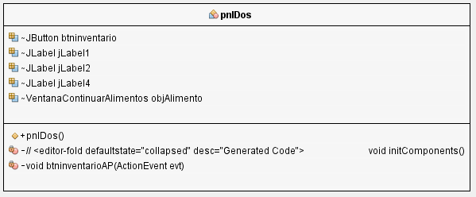

**Validación de Números**

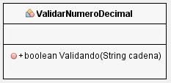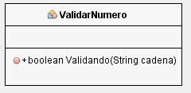

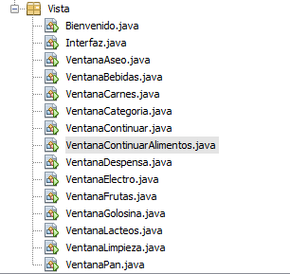

**Mi “VentanaContinuarAlimentos” llama al CONTROLADOR**

**PAQUETE: “Controlador”**



**PARA EL REGISTRO DE PRODUCTOS:**

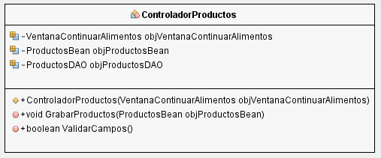

**El “CONTROLADOR” llama a la Clase DAO:**

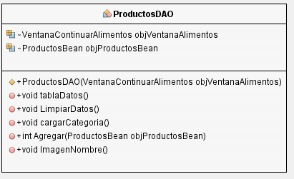



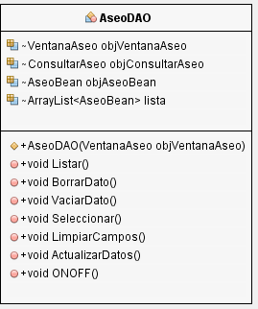

**Paquete: “Modelo”**

* **Categoría (ASEO)**

**MODELO CONCEPTUAL**

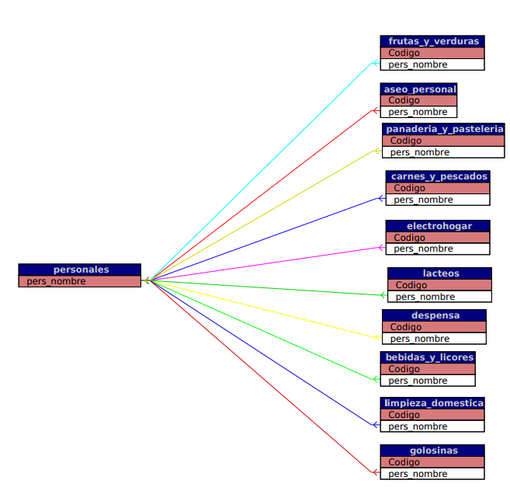

**MODELO LOGICO**

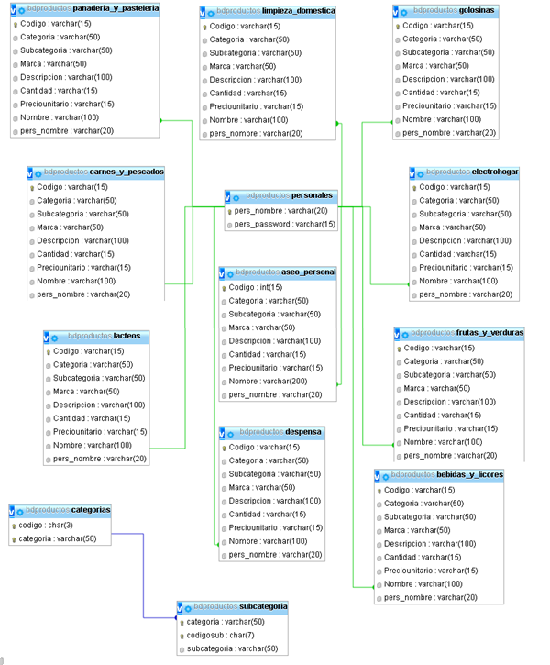

BIBLIOGRAFÍA

<http://tienda.vivanda.com.pe/nuestra-historia>

<https://prezi.com/2esbi53eu-vf/historia/>

<https://prezi.com/n_vcdmurwlbi/vivanda/>

<https://www.youtube.com/watch?v=R-r8yuC1-R8&feature=youtu.be>

(Tutorial del programa)